- PILIHAN GANDA
NO | SOAL | JAWABAN A | JAWABAN B | JAWABAN C | JAWABAN D | JAWABAN E | JAWABAN BENAR
1 | Masyarakat saat ini mulai menyukai berbagai jenis produk kerajinan dari bahan alam, yang bukan merupakan bahan alam adalah .... | Batu, kayu, logam | Batu, tanah liat, kayu | Batu, tanah liat, logam | Batu, logam, Sampah | Batu, logam, Plastik | E
2 | Perhatikan gambar berikut  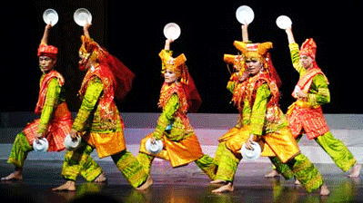  Berasal dari daerah manakah tarian di atas? | Jawa Timur | Maluku | Sumatera Barat | Sumatera Selatan | Aceh | C
3 | Contoh soal teks miring, tebal, garis bawah | Contoh jawaban gambar  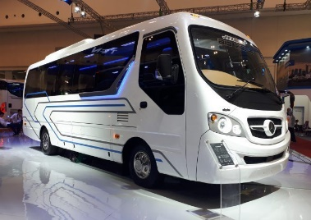 | 
4
5
6
7
8
9
10
11
12
13
14
15
16
17
18
19
20
21
22
23
24
25
26
27
28
29
30
31
32
33
34
35
36
37
38
39
40

